1. Crear un libro nuevo:
▪ título: Cien Años de Soledad
▪ autor: Gabriel García Márquez
▪ isbn: 9780307474728
▪ anio_publicacion: 1967.
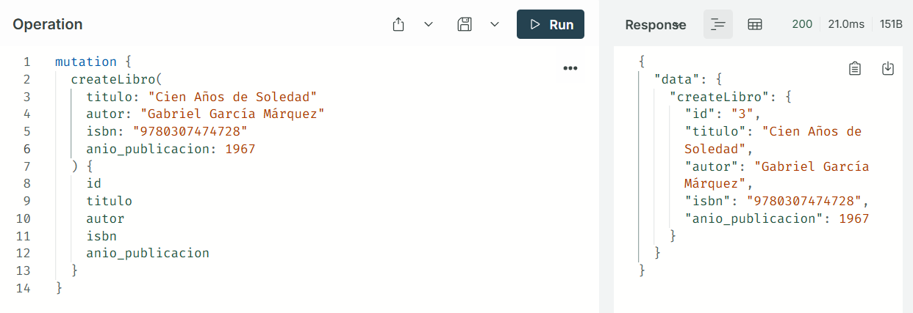

2. Crear un préstamo con los siguientes datos:
▪ usuario: María López
▪ fecha_prestamo: 2025-09-04
▪ fecha_devolucion: 2025-09-20
▪ libroId: 1 (libro recién creado).
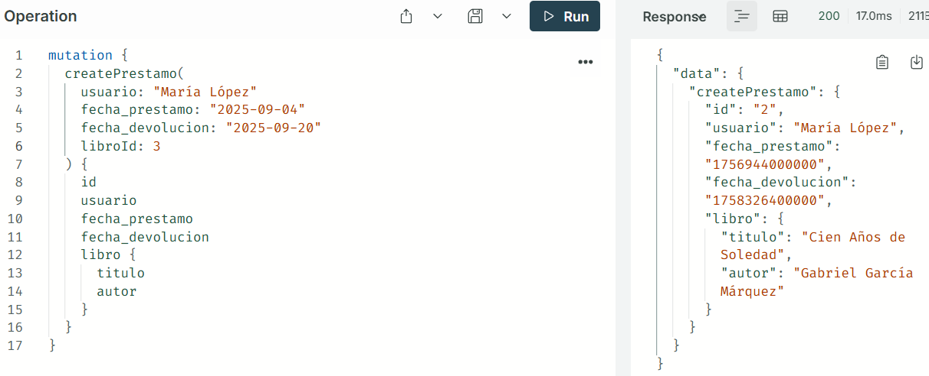

3. Listar todos los libros junto con el historial de préstamos realizados.
{
"data": {
"getLibros": [
{
"id": "1",
"titulo": "Teoria de Sistemas",
"autor": "Berta",
"isbn": "9780307474728",
"anio_publicacion": 1945,
"prestamos": [
{
"id": "1",
"usuario": "María López",
"fecha_prestamo": "1756944000000",
"fecha_devolucion": "1758326400000"
}
]
},
{
"id": "3",
"titulo": "Cien Años de Soledad",
"autor": "Gabriel García Márquez",
"isbn": "9780307474728",
"anio_publicacion": 1967,
"prestamos": [
{
"id": "2",
"usuario": "María López",
"fecha_prestamo": "1756944000000",
"fecha_devolucion": "1758326400000"
}
]
},
{
"id": "2",
"titulo": "Teoria de Sistemas",
"autor": "Bertalanffi",
"isbn": "9780307474729",
"anio_publicacion": 1946,
"prestamos": []
}
]
}
}

4. Listar todos los préstamos con el libro correspondiente.
{
"data": {
"getPrestamos": [
{
"id": "1",
"usuario": "María López",
"fecha_prestamo": "1756944000000",
"fecha_devolucion": "1758326400000",
"libro": {
"id": "1",
"titulo": "Teoria de Sistemas",
"autor": "Berta",
"isbn": "9780307474728"
}
},
{
"id": "2",
"usuario": "María López",
"fecha_prestamo": "1756944000000",
"fecha_devolucion": "1758326400000",
"libro": {
"id": "3",
"titulo": "Cien Años de Soledad",
"autor": "Gabriel García Márquez",
"isbn": "9780307474728"
}
}
]
}
}

5. Crea una consulta que devuelva los préstamos filtrados por
nombre de usuario. (Extra)
{
"data": {
"getPrestamosByUsuario": [
{
"id": "1",
"usuario": "María López",
"fecha_prestamo": "1756944000000",
"fecha_devolucion": "1758326400000",
"libro": {
"titulo": "Teoria de Sistemas",
"autor": "Berta"
}
},
{
"id": "2",
"usuario": "María López",
"fecha_prestamo": "1756944000000",
"fecha_devolucion": "1758326400000",
"libro": {
"titulo": "Cien Años de Soledad",
"autor": "Gabriel García Márquez"
}
}
]
}
}

POSTMAN
1. Crear un libro nuevo:
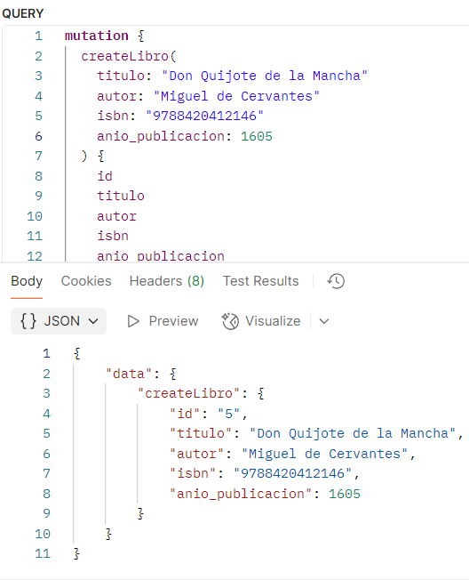

2. Crear un préstamo con los siguientes datos:
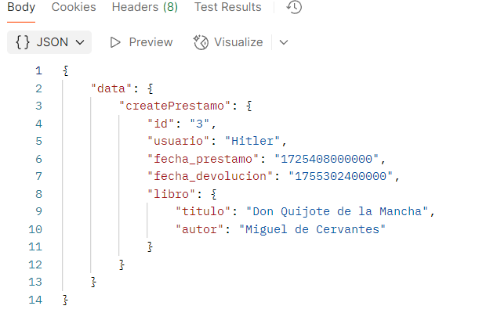

3. Listar todos los libros junto con el historial de préstamos realizados.
{
"data": {
"getLibros": [
{
"id": "1",
"titulo": "Teoria de Sistemas",
"autor": "Berta",
"isbn": "9780307474728",
"anio_publicacion": 1945,
"prestamos": [
{
"id": "1",
"usuario": "María López",
"fecha_prestamo": "1756944000000",
"fecha_devolucion": "1758326400000"
}
]
},
{
"id": "3",
"titulo": "Cien Años de Soledad",
"autor": "Gabriel García Márquez",
"isbn": "9780307474728",
"anio_publicacion": 1967,
"prestamos": [
{
"id": "2",
"usuario": "María López",
"fecha_prestamo": "1756944000000",
"fecha_devolucion": "1758326400000"
}
]
},
{
"id": "5",
"titulo": "Don Quijote de la Mancha",
"autor": "Miguel de Cervantes",
"isbn": "9788420412146",
"anio_publicacion": 1605,
"prestamos": [
{
"id": "3",
"usuario": "Hitler",
"fecha_prestamo": "1725408000000",
"fecha_devolucion": "1755302400000"
}
]
},
{
"id": "2",
"titulo": "Teoria de Sistemas",
"autor": "Bertalanffi",
"isbn": "9780307474729",
"anio_publicacion": 1946,
"prestamos": []
},
{
"id": "4",
"titulo": "Don Quijote de la Mancha",
"autor": "Miguel de Cervantes",
"isbn": "9788420412146",
"anio_publicacion": 1605,
"prestamos": []
}
]
}
}

4. Listar todos los préstamos con el libro correspondiente.
{
"data": {
"getPrestamos": [
{
"id": "1",
"usuario": "María López",
"fecha_prestamo": "1756944000000",
"fecha_devolucion": "1758326400000",
"libro": {
"id": "1",
"titulo": "Teoria de Sistemas",
"autor": "Berta",
"isbn": "9780307474728"
}
},
{
"id": "2",
"usuario": "María López",
"fecha_prestamo": "1756944000000",
"fecha_devolucion": "1758326400000",
"libro": {
"id": "3",
"titulo": "Cien Años de Soledad",
"autor": "Gabriel García Márquez",
"isbn": "9780307474728"
}
},
{
"id": "3",
"usuario": "Hitler",
"fecha_prestamo": "1725408000000",
"fecha_devolucion": "1755302400000",
"libro": {
"id": "5",
"titulo": "Don Quijote de la Mancha",
"autor": "Miguel de Cervantes",
"isbn": "9788420412146"
}
}
]
}
}

5. Crea una consulta que devuelva los préstamos filtrados por
nombre de usuario. (Extra)
{
"data": {
"getPrestamosByUsuario": [
{
"id": "1",
"usuario": "María López",
"fecha_prestamo": "1756944000000",
"fecha_devolucion": "1758326400000",
"libro": {
"titulo": "Teoria de Sistemas",
"autor": "Berta"
}
},
{
"id": "2",
"usuario": "María López",
"fecha_prestamo": "1756944000000",
"fecha_devolucion": "1758326400000",
"libro": {
"titulo": "Cien Años de Soledad",
"autor": "Gabriel García Márquez"
}
}
]
}
}

